工具软件操作入门

本 章 要 点
2 认识工具软件
4 下载安装程序
10 安装工具软件
12 启动和退出工具软件
13 获取工具软件的使用帮助
14 卸载工具软件

小魔女：魔法师，我有些问题想请教你。
魔法师：哦，是小魔女呀，好久不见了，有什么问题快说吧。
小魔女：能教教我怎样刻录光盘、下载文件、管理邮件吗？除了这些，工作中还有很多我无法解决的难题，快帮帮我吧！
魔法师：这些都很简单，只需安装相应的工具软件即可实现这些功能。
小魔女：工具软件？什么是工具软件？我怎么从来没听说过？
魔法师：它们可以让你的电脑变得聪明伶俐、功能强大、听话好用。
小魔女：真是太神奇了，魔法师，你就别吊我胃口了，快给我讲讲吧。
魔法师：那好，今天我们就开始上工具软件的第一课吧。

1.1 认识工具软件
简单地说，工具软件是指除操作系统、大型商业应用软件以外的一些软件，也是针对电脑用户某一需求而设计的电脑辅助软件。下面将介绍工具软件的特点、分类和版本等。


工具软件一般都很小巧，功能相对单一，但却是解决一些特定问题的有利工具，如文件压缩软件WinRAR、邮件收发软件Foxmail等。
原来是这样啊，难怪我总觉得别人的电脑比我的电脑能干，原来是我没有准备齐全的工具呀。

1.1.1 工具软件的特点
与Photoshop、AutoCAD等大型商业软件相比，工具软件具有以下一些特点：
- 占用空间小：工具软件安装文件的大小一般只有几兆字节到几十兆字节。有些小软件只有几千字节，因此安装后不会像大型商业软件一样占用较多的磁盘空间。某些工具软件甚至无须安装便可使用，这也是工具软件最大的特点。
- 功能较为单一：每个工具软件都是为了满足电脑用户某类需求而设计的，因此其功能比较单一，如音频格式转换类工具软件并不支持视频文件格式的转换。
- 可免费使用：工具软件大部分都是免费类软件，用户可以从网上直接下载到本地电脑上使用；部分工具软件是共享软件，但都有一定时间段的试用，即使需要购买，其价格也非常便宜，一般只需几十元。
- 方便使用：由于工具软件的功能较为单一，因此其操作界面都比较简洁和人性化，只要有一定的电脑基础的用户都可以快速地掌握。

1.1.2 工具软件的分类
工具软件的分类并不明显。若按用途可分为系统工具、网络工具、媒体工具、图文处理工具和桌面工具等。而按软件的类型主要分为以下3类：
- 共享软件：它是指限制了使用次数或限制部分或全部功能的软件，是以“先使用后付费”的方式销售的享有版权的软件。用户可以先使用或试用共享软件，认为满意后再向作者付费，否则可以停止使用。
- 免费软件：它是指可以无限次使用，并且没有功能限制的工具软件。
- 绿色软件：它是指对操作系统无污染（不会向系统或注册表中写入文件），不需要安装便可使用，同时可方便卸载和便于携带（通过U盘复制到别处运行）的工具软件。


根据共享软件作者的授权，也可以从各种渠道免费得到它的安装文件。另外，对于一些厂商开发的小型的商业软件，如金山打字等也可称为工具软件，在Internet上可找到共享版使用。

1.1.3 工具软件的版本
工具软件与其他电脑软件一样，版本的更新速度也是非常快的。如果软件功能不实用或支持的用户数量不多，该软件就会逐渐被用户所淘汰。由于很多工具软件都是由个人开发的，低版本可能存在一定的缺陷，而在高版本中作者会根据用户的建议进行改进，因此建议大家在使用工具软件时最好使用较高版本。
启动工具软件，进入其操作界面后，选择【帮助】/【关于（软件名称）】命令，在弹出的对话框中将显示该工具软件的版本等相关信息，如图1-1所示。
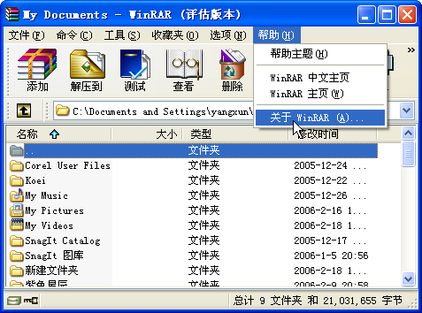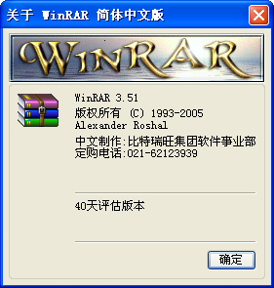
单击它

1
选择它

2
单击它

3
显示该WinRAR软件的版本

图1-1 查看工具软件的版本示意图

1.1.4 怎样选择工具软件
工具软件的种类繁多，而在某一类软件中具有相似功能的软件往往也会有很多个。那么该怎样选择适合自己的工具软件呢？首先，在选择工具软件时要考虑自己的需要、软件的类型和电脑配置等因素。下面针对软件的不同功能及不同用户的需求提供一些选择软件的建议。
- 电脑初学者：主要包括指法练习软件（WT）、播放器软件（超级解霸）、看图软件（ACDSee）、压缩软件（WinRAR）、桌面设置软件和聊天软件等。
- 办公用户：主要包括看图软件、压缩软件、邮件收发软件（Foxmail）、公文写作软件、网页按钮制作软件、图片处理软件、文件管理软件、上传/下载软件和刻录软件（Nero）等。
- 上网用户：主要包括播放软件（RealPlayer）、浏览软件、邮件收发软件（Foxmail）、聊天软件（QQ）和杀毒软件（KV 2005）等。
- 系统装机及维护人员：主要包括系统优化软件（Windows优化大师）、磁盘分区软件（Ghost）、数据备份与还原软件、杀毒软件（KV 2005）、网络共享软件（Wingate）和加密软件等。
- 多媒体制作人员：主要包括屏幕图像捕获软件（SnagIt）、音频处理和转换软件、视频处理软件（绘声绘影）、视频转换软件、光盘刻录软件和播放器软件等。
- 电脑发烧友：主要包括刻录软件、数码照片处理软件、音频和视频处理软件，以及一些当前流行的小软件，如QQ表情制作软件、手机铃声制作软件等。

- 学生：主要包括指法练习软件、图片浏览软件、播放器软件、聊天软件、下载软件、翻译软件（金山词霸）和邮件收发软件等。

本书主要介绍了上述的大部分常用工具软件。对于功能相似的工具软件进行了推荐，以满足不同用户的需求。

通过“开始”菜单查看自己的电脑中已装了哪些软件，哪些属于工具软件，并想想自己需要使用哪些工具软件。

1.2 下载安装程序

要使用某个工具软件，必须先得到它的安装程序，然后安装到电脑中才能使用。获取工具软件的安装程序主要通过从网上下载。下面介绍3种常用的下载安装程序的方法。

由于大部分软件很小，而且是免费的，所以可以从其他电脑上通过U盘等设备将安装程序复制到自己的电脑中。另外，也可购买相关的安装盘。
魔法师，如果不能上网，该怎样获取到所需的软件安装程序呢？

1.2.1 通过软件下载站点直接下载
Internet上有很多提供下载程序功能的网站，以方便上网用户下载各种软件。下面是几个较著名的提供软件下载的网站地址：
- 华军软件园：http://www.onlinedown.net/。
- 太平洋软件下载：http://www.pconline.com.cn/download/。
- 天空软件站：http://www.skycn.com/。
- 硅谷下载：http://download.enet.com.cn/。
- 21cn软件下载：http://download.21cn.com/。
- 驱动之家：http://www.mydrivers.com/。
- 霏凡软件：http://www.crsky.com/。
下面以从“华军软件园”下载网站上下载软件迅雷5.1.3.168正式版为例，讲解通过下载网站下载软件的方法。具体操作如下：
步骤1 启动浏览器，在IE地址栏中输入http://www.onlinedown.net/，按Enter键，在弹出的页面中单击镜像站点，可任意选择，也可根据上网所使用的或离自己所在城市最近的站点，这里单击“四川铁通”镜像链接，如图1-2所示。
步骤2 进入华军软件园的主页，在左上方的“只输入软件名 不输入版本号”文本框中输入要下载软件的名称“迅雷”，然后单击按钮，如图1-3所示。
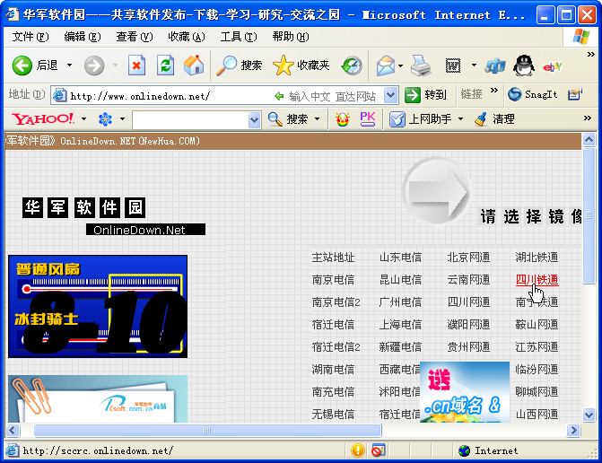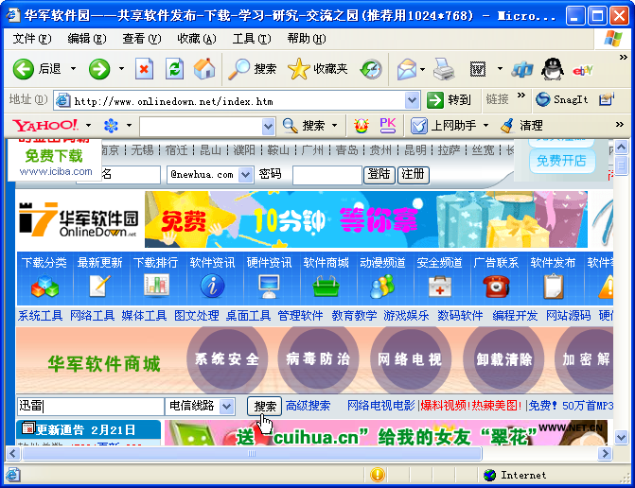
单击这里

2
输入网址

1
输入名称

3
单击它

4

图1-2 选择镜像站点 图1-3 在华军软件园主页输入软件名称

进入华军软件园主页后如果不知道软件的名称，可单击图1-3上方导航条中的各种类型的软件链接，在进入的页面中依次单击相关链接也可查看并下载软件。

步骤3 在弹出的搜索结果页面中列出了所有与“迅雷”相关的软件，单击需要下载的软件名称链接，如图1-4所示。这里单击“迅雷5.1.3.168正式版”链接。
步骤4 弹出软件信息页面，上方显示了软件的名称、大小、类型和软件介绍等信息，如图1-5所示。用户应仔细阅读软件的简介和下方的下载注意事项等。

步骤5 在软件信息页面下方单击一个下载地址链接（如图1-6所示），将弹出如 图1-7所示的“文件下载-安全警告”对话框，单击按钮，弹出“另存为”对话框。
如果单击提供了下载地址的链接后弹出的是一个对话框，可能是因为你的电脑中安装了下载软件。我们将在本节后面介绍通过专门的下载软件的下载方法。

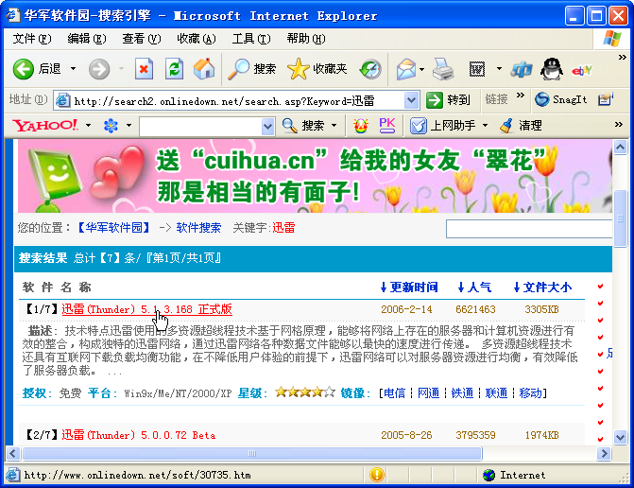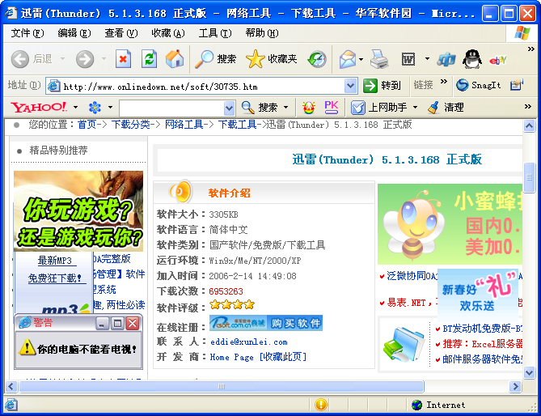
单击这里

5
查看软件

6

图1-4 单击软件名称链接 图1-5 查看软件名称、大小等信息
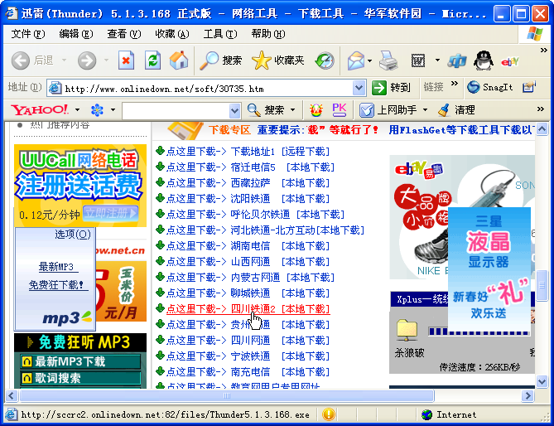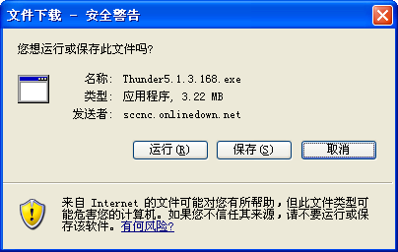
单击这里

7
单击它

8
单击它将在当前位置运行程序

图1-6 单击下载链接 图1-7 “文件下载-安全警告”对话框
步骤6 在“另存为”对话框中指定文件的保存位置和文件名，这里保存到“我的文档”中，文件名采用默认设置，如图1-8所示。单击按钮开始下载。
步骤7 此时将弹出如图1-9所示的对话框，显示下载的进度和估计剩余时间。选中复选框，下载完成后将自动关闭该对话框。
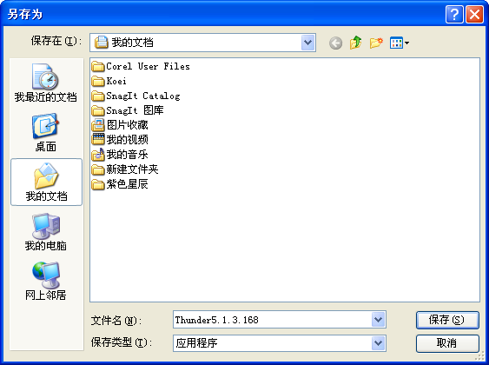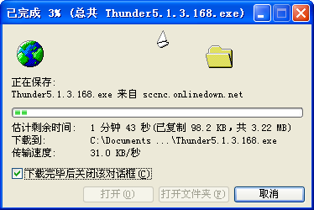
指定位置

9
指定名称

100
单击它

111
选中它

12
图1-8 指定保存位置和文件名 图1-9 开始下载
在其他下载网站上下载软件的方法与此类似，只是链接的名称和位置是不一样的。小魔女你一定要学会举一反三。
用上面介绍的方法到天空软件站（http://www.skycn.com/）下载压缩软件WinRAR 3.51。

1.2.2 通过软件官方网站直接下载
官方网站是指软件发布公司提供的主页。在官方网站上不仅提供了软件的下载链接，还会提供与该软件相关的使用和帮助信息。因此，如果知道一些软件的官方网站，可直接通过它来下载所需的软件。
下面将进入聊天工具QQ的官方网站http://www.qq.com，下载QQ 2006贺岁版SP1的安装程序。具体操作如下：
步骤1 启动浏览器，在地址栏中输入http://www.qq.com/，按Enter键进入其主页，找到并单击“腾讯软件”超级链接，如图1-10所示。
步骤2 在弹出的页面中找到并单击提供软件下载的链接地址，这里单击“立即下载QQ”超级链接，如图1-11所示。
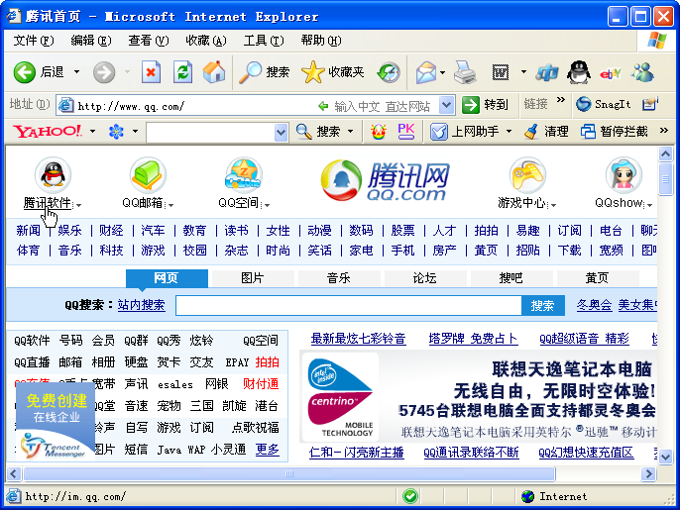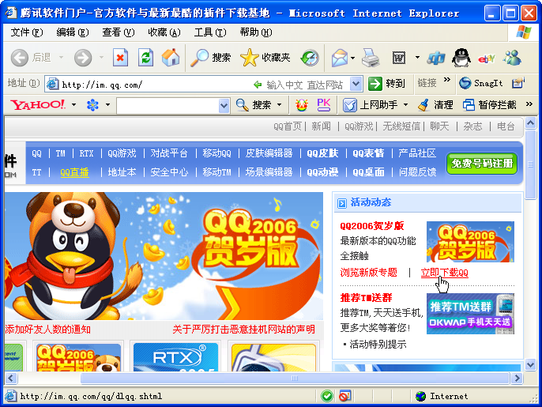
单击这里

2
输入网址

1
单击这里

3

图1-10 单击下载链接 图1-11 单击“立即下载QQ”超级链接
步骤3 在弹出的页面中显示了软件的大小等信息，找到并单击提供下载地址的链接，这里单击“极速下载”按钮，如图1-12所示。
步骤4 在弹出的“另存为”对话框中指定保存位置和文件名，单击按钮即可开始下载文件。
这里的快速下载是指网站提供的一种下载方式。若单击“普通下载”按钮，同样将弹出“文件下载”对话框，其后的操作与前面介绍的方法一样。

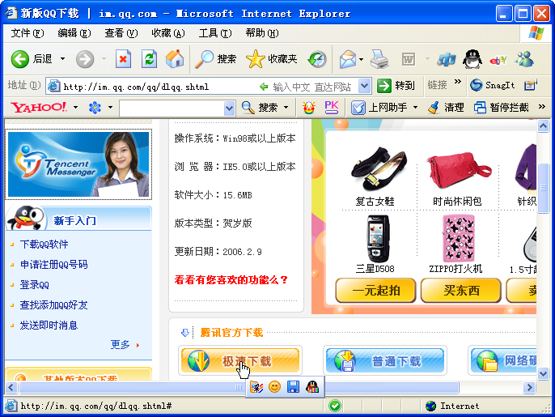
单击它

4
魔法师，快看，这里还提供了怎样下载和使用QQ的链接，真是太好了。

图1-12 单击QQ软件的下载链接

1.2.3 通过搜索引擎和下载软件下载
上面介绍的两种下载软件的方法都是通过IE的下载功能直接进行下载的，适用于下载文件较小的软件。如果软件较大时，则最好使用下载软件进行下载。这样不仅可以提高下载速度，同时还可管理自己的下载任务。下载软件有很多种，目前使用最为广泛的有迅雷、FlashGet等几种。下面介绍一种通过迅雷下载软件下载文件的简单方法。
下面将使用Google搜索引擎搜索指法练习软件“金山打字 2003”，然后运用迅雷下载软件进行下载。其具体操作如下：
步骤1 启动浏览器，在地址栏中输入http://www.Google.com/，按Enter键，进入其主页，在“搜索”文本框中输入“金山打字 2003 下载”关键字，然后单击按钮。如图1-13所示。
步骤2 在弹出的页面中显示了与输入关键字相关的提供了下载功能的站点名称，单击其中一个链接，如图1-14所示。
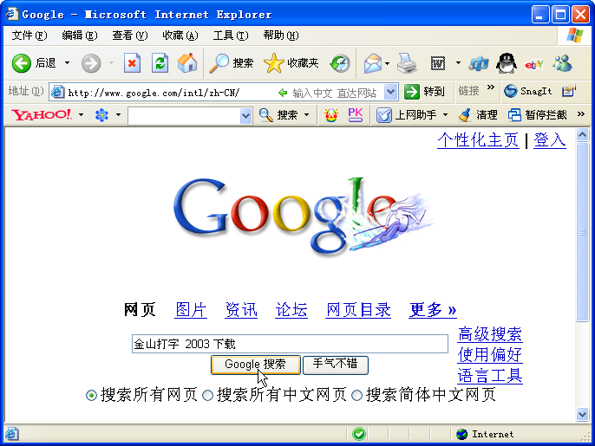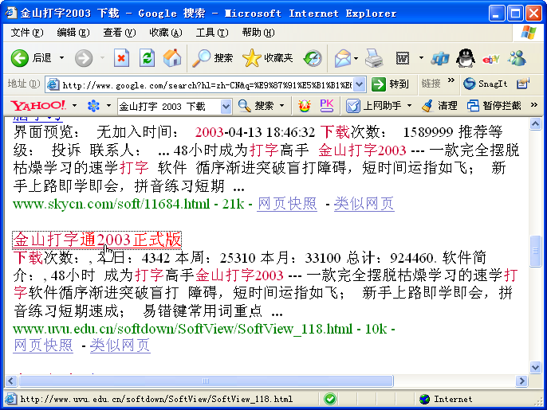
单击这里

2
输入关键字

1
单击这里

3

图1-13 单击下载链接 图1-14 “文件下载”对话框
步骤3 在弹出的页面中显示该软件的相关信息，找到并单击下载链接，将弹出如 图1-15所示的“建立新的下载任务”对话框。指定存储目录和保存名称。这里指定到“我的文档”目录下并使用默认文件名。单击按钮开始下载。
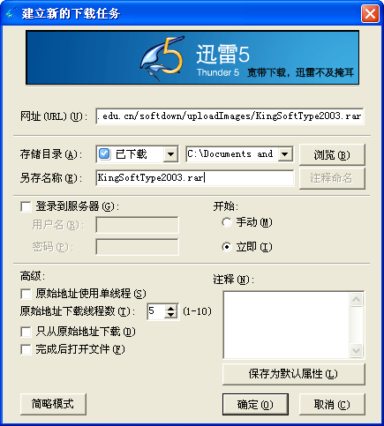
在该对话框中单击
按钮可以选择存储目录，同时在设置文件名时注意不要修改扩展名部分。即使是使用其他下载软件，也将弹出类似的对话框。
设置保存参数

4
单击它

5

图1-15 “建立新的下载任务”对话框
步骤4 在下载过程中可启动迅雷软件或单击任务栏右侧的图标，在弹出的迅雷主界面中即可查看正在下载软件的进度等信息，如图1-16所示。完成后将提示用户，进入相关的目录即可找到下载后的文件。
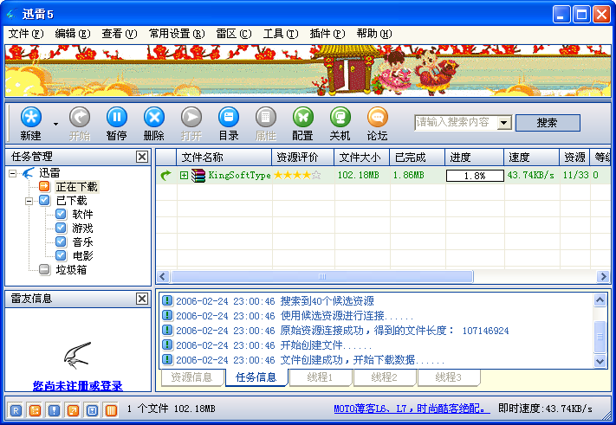
这里介绍的方法适用于大部分下载软件。如果需要掌握详细的下载方法，请参见第14章。
显示了下载名称、大小和进度等

图1-16 查看下载进度
金山打字 2003又称金山打字通 2003，是金山公司推出的一款打字练习软件。由于软件界面显示为“金山打字 2003”，因此本书称为“金山打字 2003”，将在第2章中讲解。

1.3 安装工具软件
得到工具软件的安装程序后便可将其安装到电脑中使用。由于工具软件较为小巧，因此工具软件的安装相对于大型商业软件来说更为简单，安装步骤简单，安装时间较短。
如果从网上下载后的安装文件是一个压缩文件，即扩展名为ZIP或RAR格式等，必须先对其进行解压后安装。解压的方法可参见第2章关于压缩软件的使用。

1.3.1 安装工具软件的一般方法
工具软件的安装方法基本相同，先找到安装文件中的可执行文件（EXE文件），双击该可执行文件将弹出安装向导开始进行安装。在安装过程中除指定安装路径外一般无须手动设置选项，根据提示一直单击“下一步”按钮即可完成安装。
下面将以安装下载软件迅雷5.1.3.168正式版为例，介绍安装工具软件的方法。具体操作如下：
步骤1 在“我的电脑”窗口中打开迅雷5.1.3.168正式版安装文件所在目录，这里进入F:\setup，然后双击其安装可执行文件（大部分工具软件下载后只有一个安装可执行文件，也有部分软件还有其他一些安装的相关文件），如图1-17所示。
步骤2 在弹出的如图1-18所示的安装向导对话框中直接单击按钮。
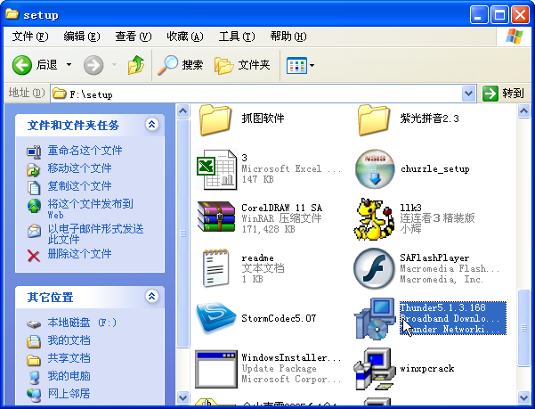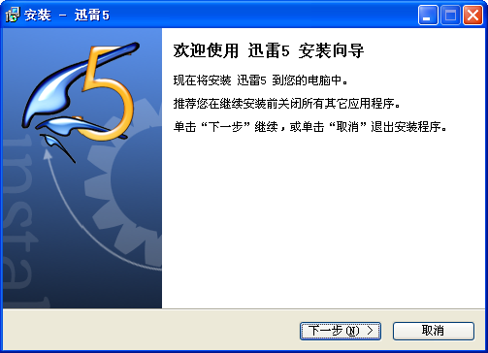
打开目录

1
双击它

2
单击它

3

图1-17 双击安装执行文件 图1-18 进入安装向导
步骤3 在弹出的安装协议对话框中选中单选按钮（若不接受协议将不能继续安装），如图1-19所示，然后单击按钮。
步骤4 在弹出的安装对话框中指定安装目标文件夹，如图1-20所示。一般默认安装
在系统盘C下的Program Files目录下。单击按钮可指定新的安装目录，这里保持默认设置，然后单击按钮。
步骤5 弹出选择“附加任务”对话框，其中提示可以设置该软件在启动电脑后自动运行和是否创建桌面快捷图标，这里选中复选框，如图1-21所示，然后单击按钮。
步骤6 在弹出的如图1-22所示安装对话框中提示可以免费安装Google搜索工具栏，可根据需要选择安装，这里选中单选按钮后单击按钮。
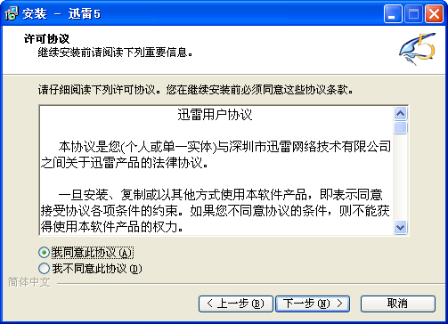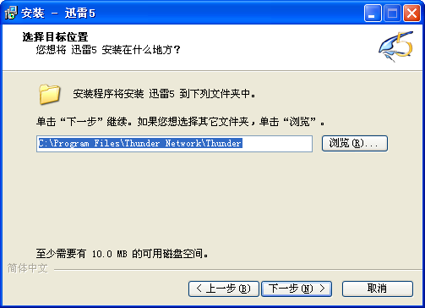
单击它

5
选中它

4
单击它

6
显示安装位置，也可手动更改

所需磁盘空间

图1-19 接受软件许可协议 图1-20 选择安装位置
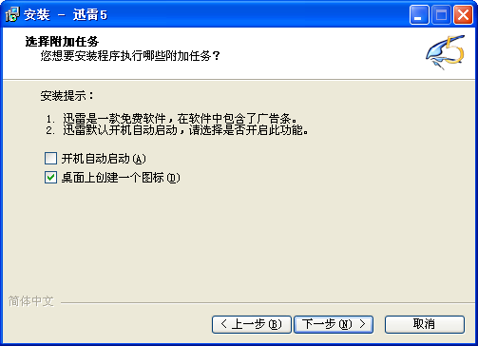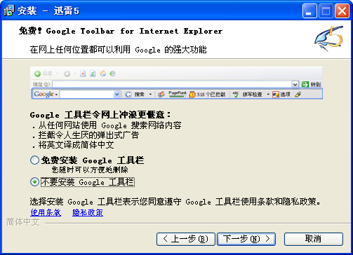
选中它

7
单击它

8
单击它可返回上一步中

选中它

9
单击它

10

图1-21 创建桌面图标 图1-22 选择是否安装Google工具栏
步骤7 在弹出的如图1-23所示的“准备安装”对话框中显示了安装位置和内容等信息，直接单击按钮开始安装，并显示安装进度。
步骤8 安装结束后将弹出如图1-24所示对话框，提示安装完成，单击按钮。
步骤9 返回桌面，便可看到已生成迅雷软件的快捷方式图标，如图1-25所示。

1.3.2 工具软件的汉化
在安装汉化版软件时有两种情况：一是下载的是汉化版软件，此时可通过上面介绍的安装方法直接进行安装（安装界面为中文）；二是下载英文版软件后需再下载一个汉化补丁，这类软件在安装时一般先安装其英文版，再运行汉字包文件，并安装到英文版软件目录下即可。对于上述第二种情况一般在下载的文件中提供了“汉化说明”等文件，双击打开后可查看具体的汉化方法，如图1-26所示。
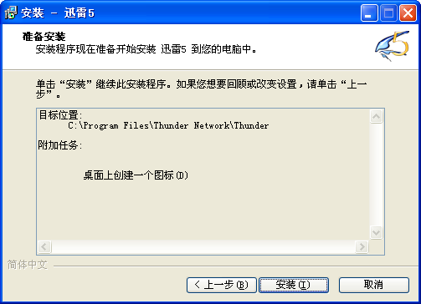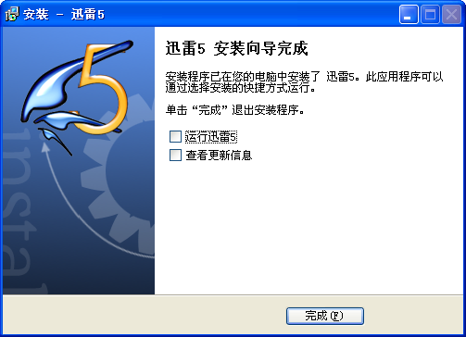
单击它

11
单击它

12
选中它们可立即运行程序和查看软件的相关信息

图1-23 准备安装 图1-24 安装完成
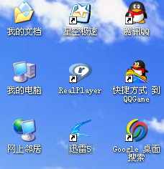
原来工具软件的安装与大型软件的安装过程基本相同，不过所需的安装时间却少很多。
真聪明！但要注意的是根据工具软件的用途和大小，其安装过程和所需的时间会有所差异。

图1-25 生成的迅雷快捷方式图标
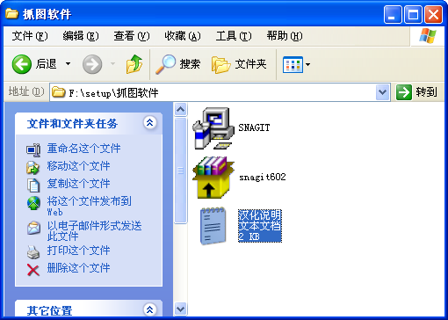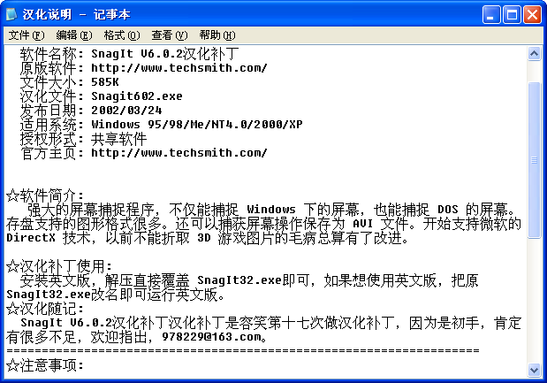
英文软件程序

软件汉化程序

图1-26 查看软件的汉化说明文件

1.4 启动和退出工具软件
安装好工具软件后便可启动该软件，开始使用它来实现我们所需的效果。而对于工具软件的启动和退出方法与其他Windows应用程序一样。下面具体介绍。

1.4.1 启动工具软件
启动工具软件主要有如下两种方法，启动软件后将进入相应的软件工作界面。
- 在“开始”菜单的“所有程序”子菜单中或该软件名称组下一级菜单中单击要启动的应用程序选项。如启动压缩软件WinRAR的方法是选择【开始】/【所有程序】/【WinRAR】/【WinRAR】命令，如图1-27所示。
- 用鼠标双击桌面上该工具软件的快捷图标。
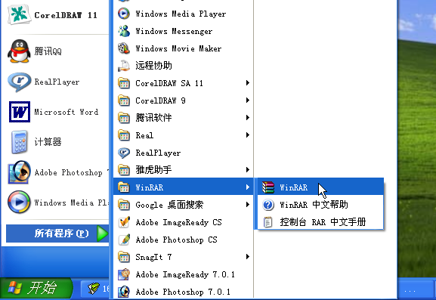
单击它

1
单击它

2
单击它

3
单击它

4
在“开始”菜单中的程序名称命令上单击鼠标右键，在弹出的快捷菜单中选择【发送到】/【桌面快捷方式】命令，可以在桌面上创建相应的快捷图标。

图1-27 从“开始”菜单启动WinRAR

1.4.2 退出工具软件
退出工具软件主要有如下几种方法：
- 单击工作界面中标题栏右上角的“关闭”按钮。
- 用鼠标右键单击工作界面中的标题栏，在弹出的快捷菜单中选择“关闭”命令。
- 选择【文件】/【退出】或【文件】/【关闭】命令。
- 按Alt+F4组合键。

1.5 获取工具软件的使用帮助
通过工具软件提供的“帮助”菜单可以获取该工具软件的使用帮助，包括在使用过程中遇到的一些不能解决的疑难问题。因此如何获取帮助无论是对一个使用新手还是其他用户都是非常有帮助的。
下面以获取播放器软件RealPlayer的使用帮助为例进行介绍。具体操作如下：
步骤1 选择【开始】/【所有程序】/【RealPlayer】命令，启动RealPlayer软件。
步骤2 在软件主界面中选择【帮助】/【帮助内容】命令，将弹出帮助窗口。
步骤3 在“目录”选项卡下的列表框中依次双击展开各帮助主题，然后再双击需要详细查看的帮助标题，此时将在右侧窗口中显示相应的帮助信息。其操作示意图如图1-28所示。
步骤4 查看完成后关闭帮助窗口。


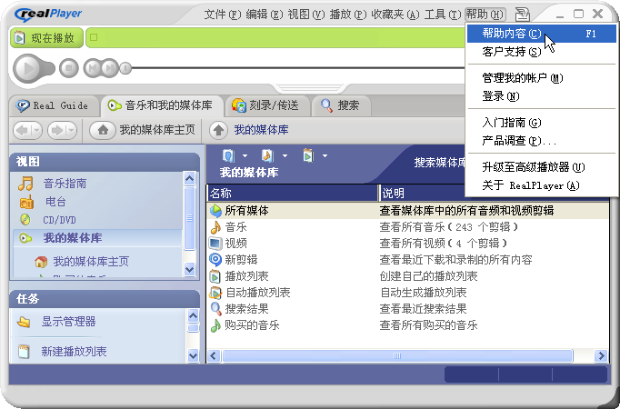
有了帮助内容，我就可以更快地掌握一个工具软件的使用。
选择命令

1
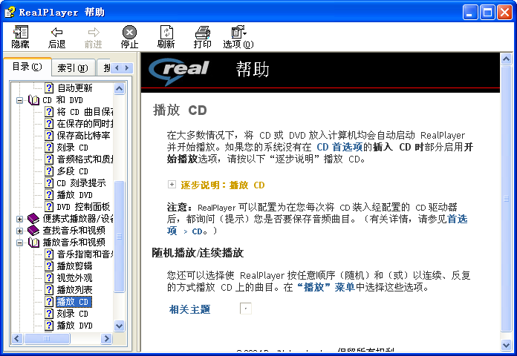
单击右侧的帮助窗口中以其他颜色显示的链接文字，可以查看该内容的详细信息。
展开主题

2
选中它

3

图1-28 查看RealPlayer使用帮助示意图

1.6 卸载工具软件
在使用电脑过程中，对于安装后不满意、不能使用或不再使用的工具软件，可以将其从电脑中卸载，以释放磁盘空间。卸载工具软件主要有以下两种方法。

1.6.1 通过“开始”菜单卸载
通过“开始”菜单卸载是指该工具软件本身提供了卸载功能，可以通过“开始”菜单直接将其删除，这是删除软件最简单的一种方法。下面以卸载迅雷5为例进行介绍。具体操作步骤如下（如图1-29所示）：
步骤1 选择【开始】/【所有程序】/【迅雷】命令，在“迅雷”子菜单中选择“卸载迅雷5”命令。
步骤2 在弹出的卸载确认对话框中单击按钮，开始卸载软件并显示卸载进度。
步骤3 卸载完成后，在弹出的提示对话框中单击按钮即可。
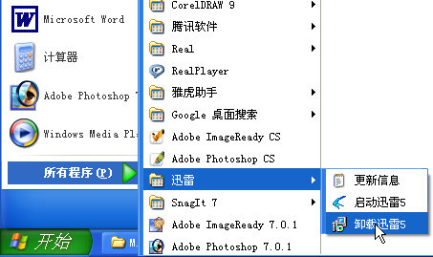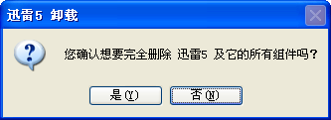
单击它

1
单击它

2
单击它

3
单击它

4
单击它

5
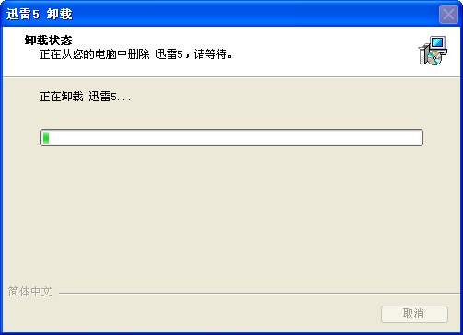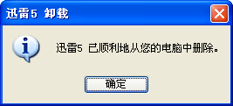
卸载软件后将自动删除该软件的相关安装文件和桌面快捷方式图标。
单击它

6

图1-29 通过“开始”菜单卸载软件示意图

1.6.2 通过“控制面板”卸载
如果在“开始”菜单中找不到该软件的命令，可以通过“控制面板”来完成卸载操作。具体操作如下：
步骤1 单击按钮，选择“控制面板”命令，弹出“控制面板”窗口。
步骤2 在“控制面板”窗口中单击“更改或删除程序”图标，在“当前安装的程序”列表框中显示了所有安装的软件。
步骤3 选择需要删除的软件，单击按钮，在弹出的对话框中单击按钮，再根据提示进行卸载即可，如图1-30所示。
在“我的电脑”中安装目录下找到工具软件的安装文件夹，然后删除该文件夹，也可删除软件。但为避免删除其他文件，建议初学者不要轻易地直接删除。
在电脑上将不需要的工具软件卸载掉，再安装上自己所需的工具软件。

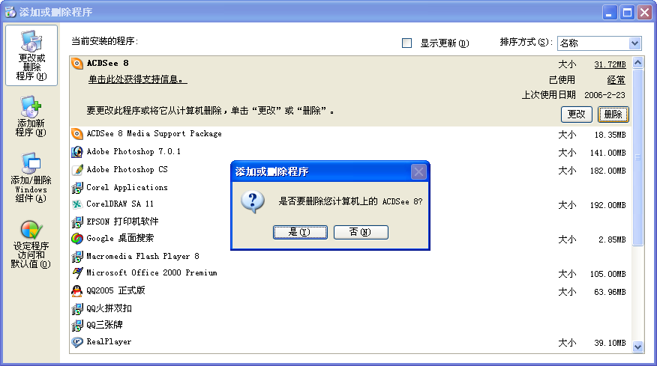
单击它

1
单击它

2
单击它

3
图1-30 通过“控制面板”卸载软件

1.7 小 结
通过今天的学习，小魔女终于知道了什么是工具软件，并被工具软件的用途所深深吸引。原来自己的工作和生活中到处都有工具软件的影子。她还掌握了怎样通过Internet下载所需的工具软件、安装工具栏、启动和退出工具软件以及卸载工具软件等知识。不过，魔法师不得不提醒小魔女需要注意的是一定要掌握下载软件的方法，因为本书后面将只介绍每个软件的使用，对于没有提供官方下载网址的软件便可使用其他两种下载方法来下载。
要让工具软件通过电脑尽可能地发挥它们的作用，又得提高效率，比较不易实现。魔法师说由于工具软件的种类实在太多，具有相似功能的软件更多，而磁盘空间是有限的，也不可能安装上所有的工具软件，因此自己规划好应安装哪些软件。最好是在工作电脑上安装一些有利于提高工作效率和便于管理文件的工具软件，而在家中的电脑上则可以安装一些学习和播放器软件。当然，对于初学者来说，还不知道各个软件的具体功能，因此在本书的学习过程中当学完一个软件后如果有价值才保留，不需要的软件则可从电脑中删除。

1.8 过 关 练 习
（1）什么是工具软件？它具有什么特点？并说出自己知道的有哪些工具软件。
（2）根据自己的需要列出自己需要学习下载的工具软件清单。
（3）通过华军软件园网站搜索并下载QQ软件。
（4）通过WinRAR官方网站（http://www.winrar.com.cn/）下载WinRAR的最新版本。
（5）查看自己的电脑上是否安装有下载软件，然后通过百度搜索引擎（http://www. winrar. com.cn/）搜索“ACDSee 8”，再使用下载软件下载到电脑中。
（6）将下载的软件安装到电脑中并启动，进入其界面后查看其使用帮助。
（7）练习通过“开始”菜单删除不需要使用的工具软件。

